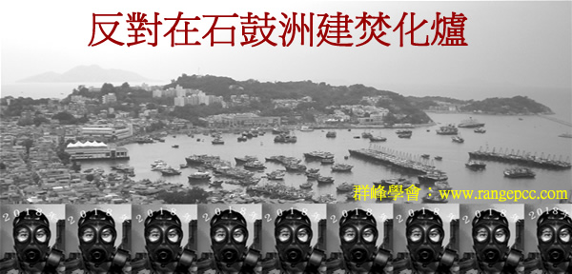
反對在石鼓洲建焚化爐大遊行 歡迎傳媒採訪查真相
時 間： 日期：3月13日下午2:30中環5號碼頭集合
組 織： 群峰學會 環境關注組
聯 絡： 許先生 電話：90520769
Facebook: http://www.facebook.com/NoShekKwuChauIncinerator
反對在石鼓洲建焚化爐十大理據
- 違反承諾無誠信。環境局於今年2月17日公開作出焚化爐選址石鼓洲的定調，此舉違反了他在2008年的承諾；先參考《環境評估報告》及作進一步諮詢，才定選址。日後的運作及監管何來有公信力？
- 黑箱作業假諮詢。一個影響七百萬港人的龐大計劃，既欠溝通，又欠解釋。《環境評估報告》匆匆的公佈，內容不盡不實；匆匆的諮詢，只得一個月時間諮詢。不顧居民生計及健康，何其草率？
- 欺瞞公眾，存心不良。《環境評估報告》避重就輕，既無曾咀與石鼓洲之詳細比較，又無有關焚化爐結構的詳細資料。蓄意誤導公眾興建先進焚化爐(如日式)，卻與舊式焚化爐無多大差別？
- 空言先進無保證。既無先做好源頭分類(如日式)，本身技術及設施又是不超越日本、歐盟、美國等先進國家；何以能建造一個超級焚化爐，處理垃圾量超越先進別國十倍？何來保証達歐盟標準？
- 空氣污染難監管。石鼓洲距離長洲只有約一海里，每年夏季經常吹西南風；即使不會釋出大量二噁英，但其他有毒氣體、污染物等將直接吹襲長洲。長時間吸入將導致呼吸系統出毛病，甚至患癌。
- 在石鼓洲旁建人工島，需要填海約11.8公頃，及建造約4.1公頃的防波堤；被防波堤封閉的範圍（包括防波堤的面積）約有31公頃。令近海捕魚之漁民，永久喪失這些公頃之捕魚區；且污濁的海水將使全港最大的養魚場無法養殖。污濁的空氣將使島上稀有動物及擁有全港2/3品種的蝴蝶難以生存。
- 配套欠奉易出事。每日將約有3,000公噸都市固體廢物載於貨櫃內轉運抵石鼓洲的人工島，對繁忙的航道交通將溝成一定壓力。此外，其統計數據 (如季候風之統計, 船運成本數據等.) 又欠奉。
- 虛擬數據欠真實。環境局提供的資料只是一些虛擬數據，綜合廢物管理資料過於簡略，「活動爐排焚化技術」又隱瞞過往資料。當中技術之掌握，也缺少其他研究中心的諮詢。
- 《環境評估報告》選址不知所謂。23個選址分析自相矛盾，只重視景觀、生態、康樂活動，卻漠視居民現有權益及健康；且空談一些未建成的虛擬計劃，捨棄現實民生於不顧，本末倒置，何其謬誤？
- 愚弄公眾，鬼話連篇。手段卑劣，製造輿論壓力。大部分重要研究數據都欠奉，如醫療、建造價、危機處理、監管組織等，卻迫使居民接受選址方案。既然焚化有迫切性及絕對安全不會影響居民健康，即18區都可以興建一個，為何將垃圾集中於我區？為何選擇耗資巨大，影響生態環境深遠的計劃？

